TODOS OS TRABALHOS É PARA SEREM ENTREGUES NA BARRA DE TAREFA

1. **Leia os textos e responda as questões.**

ART NOUVEAU –

O Art Noveau ou Arte Nova foi um movimento artístico que surgiu no final do século XIX na Bélgica, fora do contexto em que normalmente surgem as vanguardas artísticas. Vigorou entre 1880 e 1920, aproximadamente. O nome “Art Nouveau” é francês para “arte nova”. Existia na sociedade em geral o desejo de buscar um estilo que refletisse e acompanhasse as inovações da sociedade industrial. A segunda metade do século XIX marcou uma mudança estética nas artes, a inspiração na antiguidade vigorava desde o século XV, e as fórmulas baseadas no Renascimento começam a dissipar-se dando lugar a Arte Nova, que se opunha ao historicismo e tinha como tônica de seu discurso a originalidade, a qualidade e a volta ao artesanato. A sociedade aceitou novos objetos, móveis, anúncios, tecidos, roupas, joias e acessórios criados por artistas a partir de fontes como curvas assimétricas, formas botânicas, angulares, além dos motivos florais.

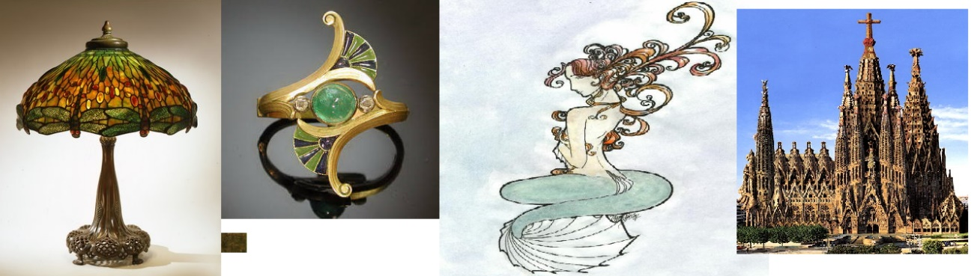

O estilo Art Nouveau foi uma reação à arte acadêmica do século 19, o movimento da Art Nouveau foi inspirado por formas e estruturas naturais, não somente em flores e plantas, mas também em linhas curvas. Arquitetos tentavam harmonizar com o ambiente natural. Ela também pode ser considerada uma filosofia do desenho de mobílias.

O estilo foi fortemente influenciado pelo artista Tcheco Alphonse Mucha quando ele produziu um pôster litografado que apareceu em 1º de janeiro de 1895 nas ruas de Paris como uma propaganda para a peça Gismonda por Victorien Sardou com a Sarah Bernhardt. O pôster popularizou o novo estilo artístico e seu criador para os cidadãos de Paris. Inicialmente denominado Style Mucha, seu estilo logo ficou conhecido como Art Nouveau.

ART NOUVEAU NO MUNDO

Art Nouveau teve a expressiva participação do arquiteto Gaudi, que entrava na obra e o projeto estava em sua mente. Depois de sua morte, a igreja Sagrada Família, em Barcelona, teve um longo período para ser finalizada, uma vez que ninguém conseguia conceber o restante do projeto que faltava concluir, devido a grande complexidade. Igreja da Sagrada Família - Barcelona - Antoní Gaudí - Sua construção teve início em 1882 e até hoje continua inacabada.

Na arquitetura, o ritmo orgânico e linear envolve uma construção, mostrando uma união de ornato e estrutura (a linha arquitetural e a decoração se fundem e reforçam), juntamente com a utilização de novos materiais como o ferro e o vidro.

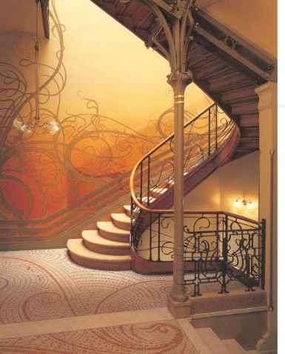Escadaria e decoração no estilo Art Nouveau

Hôtel Tassel par Victor Horta, n°6 rue Paul-Émile Janson - Bruxelles / Brussel

A fonte de inspiração primeira dos artistas desse estilo é a natureza, as linhas sinuosas e assimétricas das flores e animais. O movimento da linha assume o primeiro plano dos trabalhos, ditando os contornos das formas e o sentido da construção. Os arabescos e as curvas, complementados pelos tons frios, invadem as ilustrações, o mundo da moda, as fachadas e os interiores.

O art nouveau é um estilo eminentemente internacional, com denominações variadas nos diferentes países. Na Alemanha, é chamado jugendstil, em referência à revista Die Jugend, 1896; na Itália, stile liberty; na Espanha, modernista; na Áustria, sezessionstil.

Os artistas ansiavam por representar seus sentimentos em suas imagens, que eram transmitidos pela linha pura. Evitava-se a lei da gravidade e perspectiva, não havendo diferença de objeto e fundo. A assimetria dominava, e enfatizada, não existindo uma simples duplicação da forma.

Uma das principais influências do estilo foi a natureza, mas contrária do Impressionismo. Seus artistas não buscavam transmitir sensações provocadas pela natureza, mas procuravam analisar os detalhes, fazendo brotar verdadeiras metamorfoses decorativa até chegarem a uma síntese, convertendo efeitos da luz em decoração, por exemplo, e capturando linhas da natureza e reduzindo-as a um esquema.

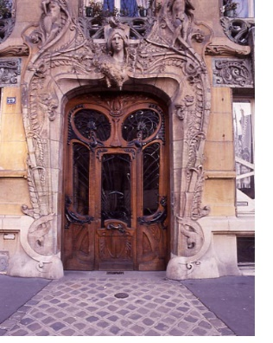Fachada em estilo Art Nouveau

ART NOUVEAU NO BRASIL

No Brasil, observam-se leituras e apropriações de aspectos do estilo Art Nouveau na arquitetura e na pintura decorativa. Em sintonia com o boom do ciclo da borracha, entre 1850/1910, as cidades de Belém e Manaus tem, incorporados à sua arquitetura, vários elementos Art Nouveau.

Neste palacete observamos as grades das janelas, o portão de entrada (em ferro fundido) e internamente a existência de vários lustres.

No norte do país o Art Nouveau também teve incorporado elementos da cultura local, como homens marajoaras e indígenas. No Rio de Janeiro tem-se a influência do Art Nouveau na Confeitaria Colombo, inaugurada em 1905.

Em São Paulo temos um edifício importante que representa o Art Nouveau: a Vila Penteado, projetada pelo arquiteto sueco Carlos Ekman (1866-1940) e construída em 1902 para abrigar duas importantes famílias paulistas, a do Conde Antonio Álvares Penteado e a de seu genro, Antônio Prado Junior. Situado na Rua Maranhão, no Bairro de Higienópolis, o prédio foi doado à USP em 1949, a luxuosa construção de dois pavimentos, com mais de 60 cômodos, é hoje a sede da Pós Graduação da Faculdade de Arquitetura e Urbanismo da Universidade de São Paulo – FAU-USP.

Vila Penteado atualmente podemos então resumir o movimento em algumas características chaves:

1. Temática naturalista (flores e animais);
2. Motivos icônicos, estilísticos e tipológicos derivados da arte nipônica;
3. Arabescos lineares e cromáticos; preferência pelos ritmos baseados na curva e variantes; a cor, tons frios, pálidos, transparentes, formados por zonas planas, ou esfumadas
4. Recusa da proporção e equilíbrio simétrico, a busca de ritmos musicais, em elementos ondulados e sinuosos
5. Propósito de comunicar por empatia um sentido de agilidade, elasticidade, leveza, juventude, otimismo.

EXERCÍCIOS

1. O que foi o estilo Art Nouveau?

Foi um movimento artístico que surgiu no final do século XIX na Bélgica.

2. Quando surgiu e onde (século e ano)?

Surgiu no final do século XIX na Bélgica, entre 1880 e 1920.

3. Onde se originou esse nome e o que significa?

O nome “Art Nouveau” é francês para “arte nova”.

4. Qual era o desejo da sociedade nesse período?

Era buscar um estilo que refletisse e acompanhasse as inovações da sociedade industrial.

5. Opondo-se ao historicismo, qual era a tônica desse estilo?

A originalidade, a qualidade e a volta ao artesanato.

6. Quais eram as principais fontes nas quais os artistas se baseavam para criar objetos nesse período?

Curvas assimétricas, formas botânicas, angulares, além dos motivos florais.

7. O estilo Art Nouveau foi uma reação a qual estilo de pintura?

Foi uma reação à arte acadêmica do século 19.

8. O movimento da Art Nouveau foi inspirado em quê?

Foi inspirado por formas e estruturas naturais, não somente em flores e plantas, mas também em linhas curvas.

9. Que artista influenciou esse estilo?

Foi fortemente influenciado pelo artista Tcheco Alphonse Mucha.

10. Como era chamado o estilo Art Nouveau antes de receber esse nome?

Era chamado de Style Mucha.

11. Cite o nome de um arquiteto que projetou obras em estilo Art Nouveau?

Antoní Gaudí

12. Cite o nome de uma obra criada por ele, onde está localizada e se já está pronta.

Igreja da Sagrada Família em Barcelona - Sua construção teve início em 1882 e até hoje continua inacabada.

13. Quais são os principais materiais utilizados nas construções artísticas desse estilo?

Ferro e o vidro.

14. Quais nomes recebe o estilo Art Nouveau fora da França?

Na Alemanha, é chamado jugendstil; na Itália, stile liberty; na Espanha, modernista; na Áustria, sezessionstil.

15. Qual era o principal anseio (desejo) dos artistas desse estilo?

Os artistas ansiavam por representar seus sentimentos em suas imagens, que eram transmitidos pela linha pura.

16. Cite o nome de duas cidades brasileiras que possuem edifícios criados em estilo Art Nouveau.

Belém e Manaus.

17. Cite 4 características chaves desse estilo.

Temática naturalista, motivos icônicos, estilísticos e tipológicos derivados da arte nipônica, arabescos lineares e cromáticos; preferência pelos ritmos baseados na curva e variantes, recusa da proporção e equilíbrio simétrico, a busca de ritmos musicais, em elementos ondulados e sinuosos, propósito de comunicar por empatia um sentido de agilidade, elasticidade, leveza, juventude, otimismo.